Bastelanleitung für die Station „riechen“
Lösungscode für das
rote Schloss: 5 – 7 – 2

Material:
- Die Vorlage mit dem roten Schloss und der Bilderfolge „Orange – Tanne - Lavendel“, entweder mit oder ohne Schrift, zur Zuordnung der Düfte in der Reihenfolge des Zahlencodes.
- Mindestens 3 Dosen, in denen Riechproben versteckt werden können (für die schwierigere Variante entsprechend mehr Dosen). Geeignet sind z. B. Filmdosen mit kleinen Löchern, Ü-Eier oder kleine Tupperdosen. Wichtig ist, dass die Dosen blickdicht, optisch gleich und nicht luftdicht verschlossen sind.

- Folgende Düfte werden benötigt:
  - Lavendel – entweder frisch, getrocknet oder als Lavendelöl auf einem Wattebausch
  - Orange – frische oder getrocknete Schale bzw. eine getrocknete Scheibe oder alternativ Orangen-Duftöl
  - Tannen- oder Fichtenzweig – frisch oder getrocknet; bei getrockneten Zweigen vor dem Spiel Nadeln leicht knicken oder Tannenduftöl verwenden
Herstellung:

- Aufgabenkarte ausdrucken und ggf. laminieren.
- Döschen mit Ziffern bekleben:
  - Orange → Ziffer 5
  - Tannenzweig → Ziffer 7
  - Lavendel → Ziffer 2
- Um die Duftintensität zu erhöhen, können die Naturmaterialien kurz vor Spielbeginn leicht zerrieben werden.

Differenzierung

- Für eine schwierigere Version können weitere Döschen mit zusätzlichen Düften befüllt und mit weiteren Ziffern versehen werden.



riechen

Rieche. Stelle das Döschen auf das passende Bild!

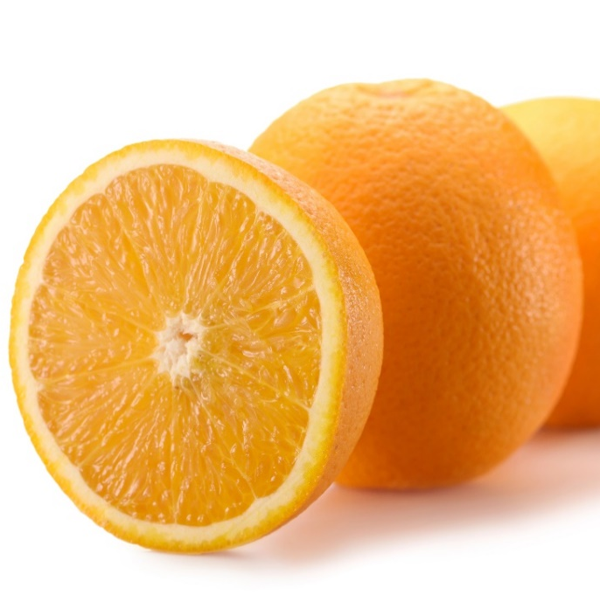  © depositphoto / vadim vasenin | 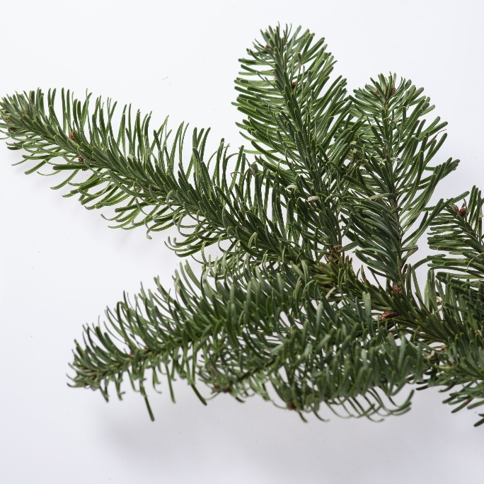  © medio.tv / schauderna | 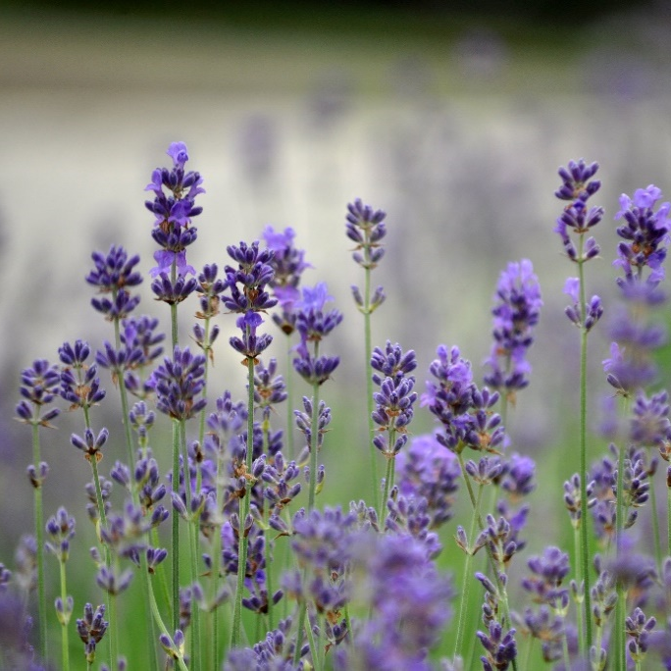  © fundus-medien / birgit arndt
riechen

Rieche. Stelle das Döschen auf das passende Bild!

Orange  © depositphoto / vadim vasenin | Tanne  © medio.tv / schauderna | Lavendel  © fundus-medien / birgit arndt

